ผลการปฏิบัติงานประจำเดือนมีนาคม 2568
ประจำปีงบประมาณ พ.ศ. 2568
สถานีตำรวจภูธรลับแล
สายงานจราจร
วันที่ 11 มีนาคม 2568 เวลา 09.30 น. พ.ต.ท.นที เพ็ญสุต สวป.สภ.ลับแล และ ร.ต.อ.วิชัย อินทร์มณี รอง สว.จร.สภ.ลับแล พร้อม ด้วย จ.ส.ต.คมสรร ทองศรี ผบ.หมู่ จร.สภ.ลับแล เข้าร่วมประชุมเพื่อรับฟังปัญหาและผลกระทบจาการขุดดินและรถบรรทุกเดิน ณ ห้องประชุมธรรภิบาล องค์การบริหารส่วนตำบลชัยจุมพล ต.ชัยจุมพล อ.ลับแล จ.อุตรดิตถ์
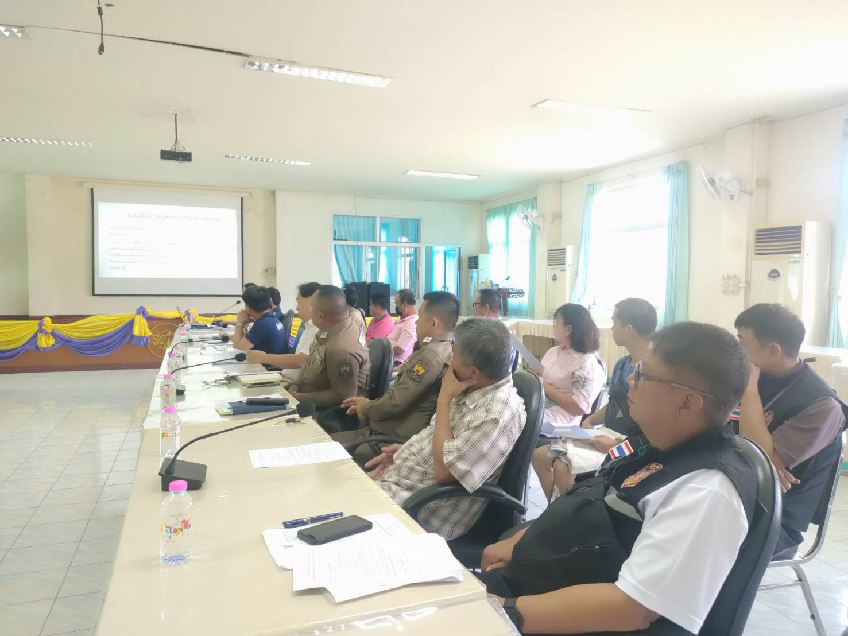
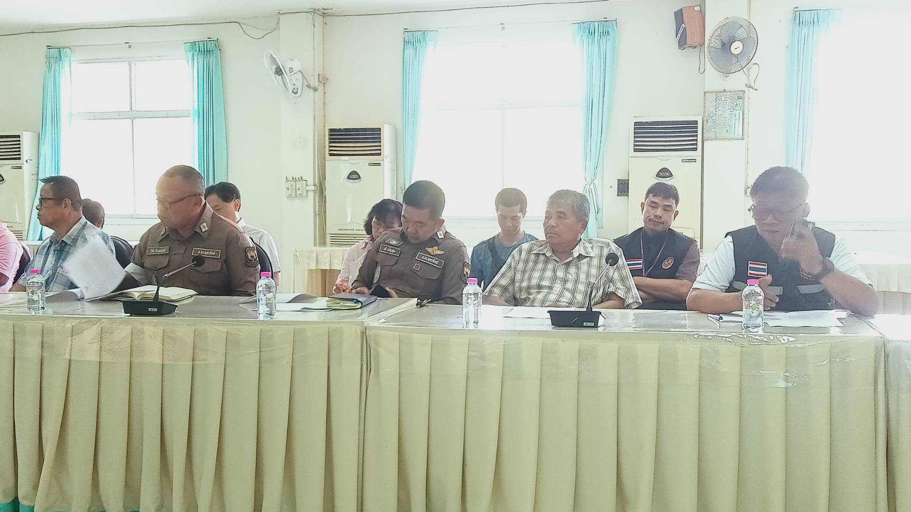
ผลการปฏิบัติงานประจำเดือนมีนาคม 2568
ประจำปีงบประมาณ พ.ศ. 2568
สถานีตำรวจภูธรลับแล
สายงานจราจร
วันที่ 14 มีนาคม 2568 เวลา 08.10 น. ร.ต.อ.วิชัย อินทร์มณี รอง สว.จร.สภ.ลับแล ร.ต.อ.วิรัช จันทร์หลวง รอง สว.(จร.)สภ.ลับแล และ ด.ต.ธีรพงษ์ คำฟู ผบ.หมู่ จร.สภ.ลับแล ได้ให้ความช่วยเหลือ นางสาวระพีพร มีศรี อายุ 36 ปี บ้านเลขที่ 228/213 หมู่ 5 ต.ชัยจุมพล อ.ลับแล จ.อุตรดิตถ์ ขับรถยนต์เก๋งมิตซูบิชิ ทะเบียน กข 4123 อุตรดิตถ์ สตาร์ทไม่ติดเนื่องจากแบตเตอรี่หมด จึงได้นำรถยนต์ของทางราชการพ่วงสายแบตเพื่อชาร์ตแบตรถยนต์ของนายแก้วฯ จนรถยนต์สามารถสตาร์ทติดและเดินทางต่อไปได้
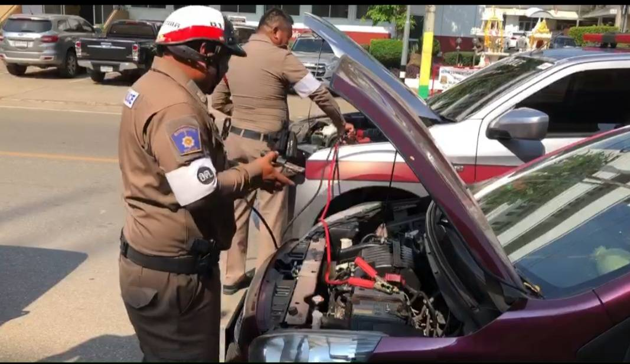
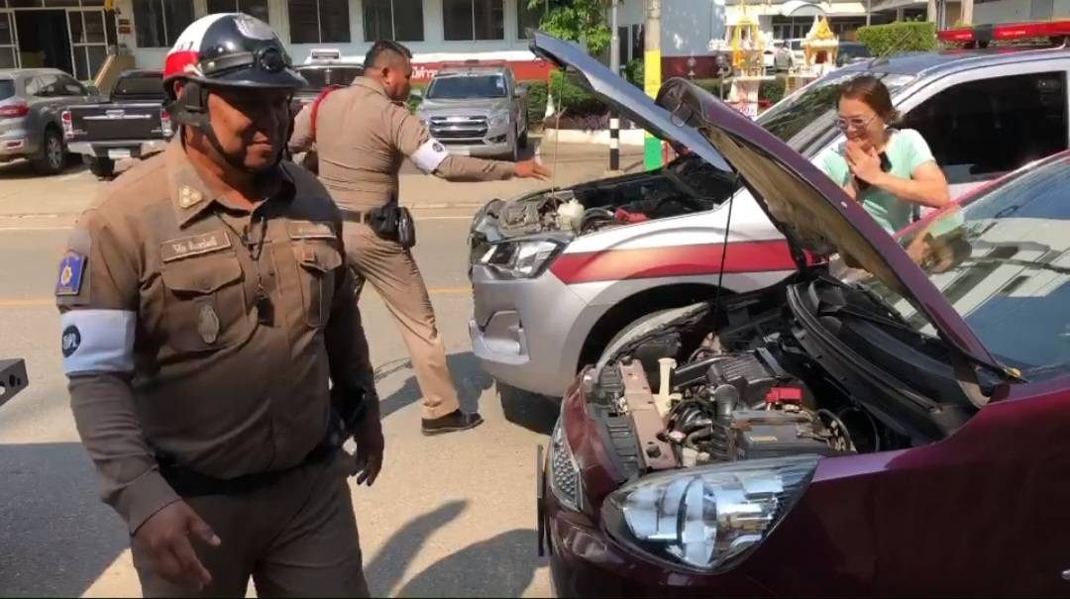
ผลการปฏิบัติงานประจำเดือนมีนาคม 2568
ประจำปีงบประมาณ พ.ศ. 2568
สถานีตำรวจภูธรลับแล
สายงานจราจร
วันที่ 14 มีนาคม 2568 เวลา 10.30 น. ด.ต.อภิชัย สุวรรณมณี ผบ.หมู่ ป.ปฏิบัติหน้าที่งานจราจร และสายตรวจรถจักรยานยนต์ พร้อมด้วยคณะทำงานบริษัทศรีสวัสดิ์เงินสดทันใจ ร่วมกันติดตั้งป้ายเตือน ประชาสัมพันธ์ขับขี่ปลอดภัยช่วงเทศกาลสงกรานต์ พ.ศ.2568 บริเวณจุดเสี่ยงที่จะเกิดอุบัติเหตุในพื้นที่
